# Gọi hàm train RL Agent

    results = train_rl_agent(

        train_loader=train_loader,

        val_loader=val_loader,

        num_epochs=50,        # train thử 5 epoch

        gamma=0.9,

        w_acc=1.0,

        w_loss=1.0,

        w_time=0.1,

        epsilon_start=1.0,

        epsilon_end=0.1,

        epsilon_decay=0.05,

        tau=0.01,

        batch_size=32

    )

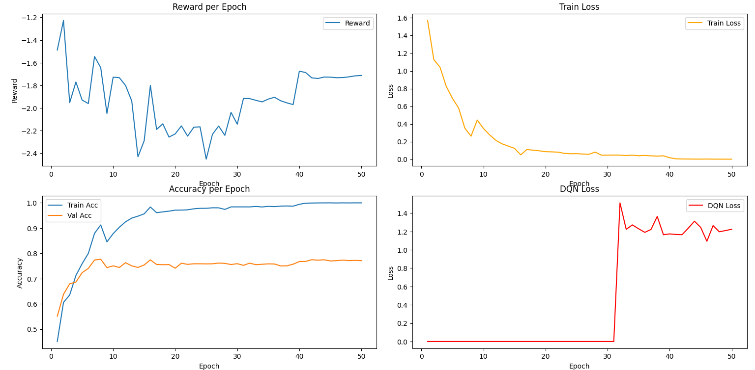

100 epoch:

Ảnh có chứa văn bản, hàng, biểu đồ, Sơ đồ

Nội dung do AI tạo ra có thể không chính xác.

200 epoch:

200 epoch


Ảnh có chứa văn bản, biểu đồ, hàng, ảnh chụp màn hình

Nội dung do AI tạo ra có thể không chính xác.

Ảnh có chứa văn bản, ảnh chụp màn hình, biểu đồ, hàng

Nội dung do AI tạo ra có thể không chính xác.

Ảnh có chứa văn bản, ảnh chụp màn hình, hình vuông, Hình chữ nhật

Nội dung do AI tạo ra có thể không chính xác.

Ảnh có chứa văn bản, ảnh chụp màn hình, biểu đồ, hàng

Nội dung do AI tạo ra có thể không chính xác.